BAB iii
Metode penelitian

3.1 Obyek Penelitian
Penelitian proyek tugas akhir ini mengambil studi kasus : Sejahtera Family Apartment yang beralokasikan Jl. Pringgodani No.22, Mrican, Caturtunggal, Kec. Depok, Kabupaten Sleman, Daerah Istimewa Yogyakarta 55281.

3.2 Metode Penelitian
Dalam pembuatan sistem ini dan untuk membantu peneliti dalam proses pengumpulan data dengan menggunakan metode-metode sebagai berikut :

3.2.1 Pengumpulan Data
            - Metode Observasi
Disini peneliti melakukan pengamatan di Sejahter Family Apartment yang beralokasikan Gg.Gatotkaca No.8, Mrican, Caturtunggal, Kec. Depok, kab. Sleman, Yogyakarta. Sebuah apartment yang memiliki 315 unit dan terdapat 5 divisi yang mempunyai hak atau tugas pokok dari masing-masing divisi.
            - Wawancara
Peneliti melakukan wawancara kepada mbak Vera dan Pak Jumadi sebagai Admin untuk medapatkan info atau data yang ada dan proses yang terjadi saat ini terjadi di lingkungan admin. Dan membahas tentang kebutuhan sistem yang ingin dibuat.
            - Studi Literature
Peneliti mengambil acuan dari 5 (lima) buah jurnal seperti berikut ini : Jurnal Nominal, Jurnal Infra, Jurnal Sistem Informasi(JSI), Profita Kajian Ilmu Akuntansi. Sebagai bahan pertimbangan dalam membangun sistem informasi akuntansi berbasis web.

3.3 Analisis Perancangan system

3.3.1 Analisis Masalah
Di dalam proses yang saat ini berjalan yaitu yang berhubungan dengan sistem keuangan pada Sejahtera Family Apartment terdapat beberapa kendala dalam proses pelaporan dan pengelolahan data yang berhubungan dengan tiap unit dari apartment. Dikarenakan setiap unit memiliki nominal tagihan yang berbeda-beda antara satu unit dengan unit yang lainnya. Sehingga owner dari setiap unit sering mengeluh dengan nominal tagihan tersebut tanpa ada datanya yang jelas dari mana.
Dengan permasalahan yang dimiliki oleh Sejahtera Family Apartment, jalan alternatif lain ialah dengan membuat sistem informasi akuntan yang dapat menyelesaikan pekerjaan apartment sehingga dapat membuat perhitungan dengan lebih cepat dan lebih baik. Pengalihan sistem yang lama ke sistem yang baru untuk meningkatkan performa dan pelayanan kepada pelanggan dengan lebih baik lagi. Nantinya masalah tersebut dapat diselesaikan dan menjadi solusi dalam manajemen dan proses transaksi yang ada di Sejahtera Family Apartment.

3.3.2 Analisis Kebutuhan
        - Analisis kebutuhan user
Untuk mempermudah dalam membangun sistem informasi akuntansi berbasis web maka dapat dibutuhkan menu sebagai berikut :
- Hak Akses
Proses hak akses di tentukan sebagai berikut :
Admin : Bisa melakukan proses transaksi dan pengelolahan data dan mencetak laporan keungan, pengeluaran, dan laporan neraca.
Owner: Bisa melihat info nominal tagihan dari unit penginapan yang dimiki.
- Master Data
Didalam master data kita dapat menggunakan untuk menginputkan data – data utama seperti : Gambar yang digunakan untuk keterangan, unit yang berisikan data unit, data-data yang di olah dalam apartment.

- Transaksi
Didalam transaksi dapat kita gunakan untk melakukan proses transaksi pembayaran unit ke apartment seperti pembayaran listrik, air dan telpon yang dilakukan pembayaran setiap 1 bulan sekali.
- Laporan
Laporan digunakan untuk mencetak hasil akhir dari semua transaksi seperti laporan dari transaksi pembayaran unit, laporan neraca dan laporan laba rugi.

        - Perangkat Lunak
Untuk mendukung membangun sistem informasi penjualan pada Sejahtera Family Apartment dibutuhkan perangkat lunak sebagai berikut :
- Windows 10 Profesional 64-bit, sebagai operating system pada laptop atau komputer.
- Xampp, sebagai server yang terdiri atas program Apache HTTP server, MySQL database, dan penerjemah Bahasa yang ditulis dengan Bahasa pemrograman PHP dan Perl.
- Sublime, sebagai aplikasi text editor untuk menulis kode Bahasa pemrograman PHP, CSS dan HTML
- SQLyog, sebagai aplikasi yang berfungsi untuk mengelola database
- Web browser, untuk membuka dan menampilkan hasil pembuatan website.

        - Perangkat Keras
Dan perangkat keras yang digunakan dalam proses sistem informasi Sejahtera Family Apartment sebagai berikut :
- Laptop Asus : X455LD
- Processor : Intel® core™ i5-4210U CPU @ 1.70GHz(4CPUs), ~2.4GHZ
- RAM : 4096MB
- VGA : NVIDIA GEFORCE 820M
- HDD : 500GB

3.3.3 Perancangan sistem
Untuk perancangan sistem dapat dilakukan pemodelan database yang diperkiran terdapat 7 table seperti berikut : tbl_unit, tbl_category, tbl_owner, tbl_transaksi, tbl_detail_transaksi, tbl_pengeluaran, dan tbl_user.

3.3.4 Pengujian
Peneliti menggunakan black box sebagai bahan testing dari program yang berfokus pada persyaratan fungsional perangkat lunak seperti fungsi yang tidak benar atau hilang, kesalahan interface, dan kesalahan kinerja.

3.4 Profil Sejahtera Family Apartment
Sejahtera Family Apartment adalah usaha yang bergerak dalam bidang ritel yang menyewakan barang / menjuala jasa. Sejahtera Family Apartment menyediakan 315 unit hunian dan 2 buah bangunan yang megah berjajar dengan memiliki tinggi dan besar yang hampir sama dan fasilitas yang dimiliki seperti sauna, swimming pool, tennis court, fitness center, one meeting room, one restaurant and coffe shop/café. Sejahtera Family Apartment berdiri sejak tahun 90 an. Yang diketuai oleh bapak anang untuk menjalankan operasi / kegiatan yang ada di apartmen sehingga lebih teratur dan tertib.
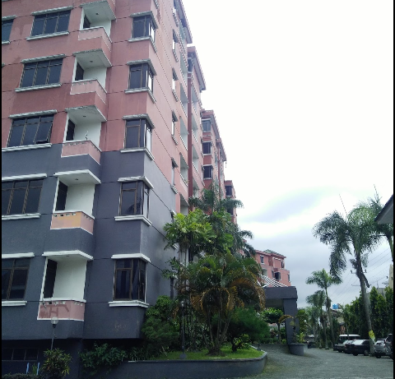
Gambar 3.1 Sejahtera Family apartment

3.4.1 Lokasi /alamat
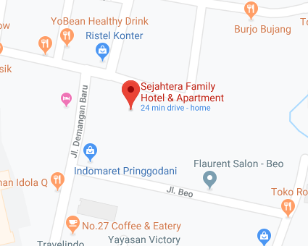
Sejahtera Family Apartment beralamat di Jl. Pringgodani No.22, Mrican, Caturtunggal, Kec. Depok, Kabupaten Sleman, Daerah Istimewa Yogyakarta 55281.
Gambar 3.2 Lokasi Sejahtera Family apartment

